颗粒机/大型颗粒机/小型颗粒机/多功能颗粒机/颗粒机价格/颗粒机厂家/颗粒机报价_亿阳厂家直销，欢迎来电订购【颗粒饲料机】我们将一如既往地坚持“诚实、守信、创新，向客户提供最具价值的产品和服务.—1371215545.
330/400型颗粒机：
主轴转速：360转/分
功率：11-15KW
生产效率：600-1000公斤/小时
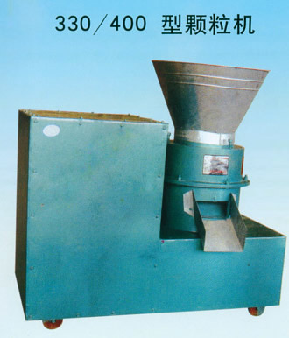
…………………………………………………………………………..
150/200/250型颗粒机：
主轴转速：320转/分
功率：5.5-13KW
生产效率：150-400公斤/小时

